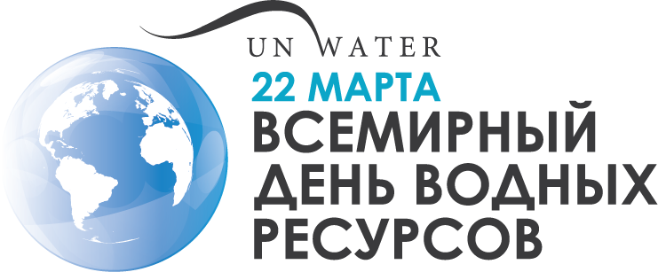

Ежегодно 22 марта в мире отмечается Всемирный день водных ресурсов. Идея его проведения впервые прозвучала на Конференции ООН по охране окружающей среды и развитию, которая состоялась в 1992 году в Рио-де-Жанейро, в соответствии с рекомендациями которой этот день начали отмечать с 1993 года. Государства были призваны посвятить День водных ресурсов осуществлению рекомендаций ООН и проведению конкретных действий на национальном уровне.

22 марта является возможностью напомнить человечеству о чрезвычайной важности водных ресурсов для окружающей среды и развития общества, углубить общественное понимание как проблем, так и решений в этой области. В настоящее время 2,2 млрд человек не имеют доступа к безопасной воде. Необходимы меры по борьбе с глобальным водным кризисом. Всемирный день водных ресурсов также направлен на поддержку усилий по достижению цели 6 в области устойчивого развития: водоснабжение и санитария для всех к 2030 году.

Ежегодно ООН определяется новая тема Всемирного дня водных ресурсов. Тема 2021 года – «Ценность воды».

В рамках этой темы в социальных сетях ведется глобальный диалог о том, как люди ценят воду для всех видов ее использования. Цель состоит в том, чтобы создать более полное понимание того, как вода ценится разными людьми в разных контекстах, чтобы мы могли сохранить этот драгоценный ресурс для каждого. Присоединяйтесь к обсуждению, используя хештеги #Water2me и #WorldWaterDay.

Посетите веб-сайт, посвященный Дню, который поддерживает общесистемный механизм [«ООН – водные ресурсы»](http://www.unwater.org/), в сферу деятельности которого входят все вопросы, связанные с пресной водой и санитарией. Также на сайте кампании можно [скачать](https://www.worldwaterday.org/sites/default/files/assets/RUSSIAN.zip) изображения для публикации на русском языке.